XXVI Всероссийская олимпиада школьников по астрономии 2018-2019 учебный год
XVI олимпиада по астрономии и космонавтике школьников города Калуги
I школьный этап 7 КЛАСС
I. Знакомство с конфигурацией созвездий
1. (5 баллов) Большая Медведица
(3 балла) Да, созвездие в Калуге наблюдается круглый год, т.к. является незаходящим.
II. Калейдоскоп по астрономии и космонавтике
2. (5 баллов) На рисунке показана яркая комета на фоне звёздного неба (это была комета Донати 1858 г.)
(5 баллов) Кометы с Луны можно наблюдать, условия для наблюдений будут даже лучше, т.к. у Луны нет атмосферы, рассеивающей слабый свет комет.
3. Значок посвящён первому полёту человека в космическое пространство. Это был советский гражданин Юрий Алексеевич Гагарин. Полёт состоялся на корабле «Восток» 12 апреля 1961 г. (8 баллов)
III. Решите задачу, поясняя решение рассуждениями (8 баллов за задачу).
4. «Планета Солнечной системы». Это планета Нептун. С 1846 по 2011 год прошло 165 лет, это и есть время одного полного оборота вокруг Солнца планеты Нептун. (4 балла)
Период обращения Меркурия 87.97 сут. За один оборот Нептуна Меркурий обежал Солнце $\frac{\text{164}\text{.}\text{79}\text{лет}⋅\text{365}\text{.}\text{26}}{\text{87}\text{.}\text{97}\text{сут}}≈\text{684}\text{раза}$(4 балла)
XXVI Всероссийская олимпиада школьников по астрономии 2018-2019 учебный год
XVI олимпиада по астрономии и космонавтике школьников города Калуги
I школьный этап 8 КЛАСС
I. Знакомство с конфигурацией созвездий
1. (5 баллов) Малая Медведица
(1 балл) Созвездие в Калуге видно круглый год, т.к. является околополярным и не заходит за горизонт.
(2 балла) Звезда на кончике хвоста – Полярная, она находится вблизи полюса мира, вокруг которого происходит вращение небесной сферы. По Полярной звезде находят направление на север.
II. Калейдоскоп по астрономии и космонавтике
2.1. Смену лунных фаз, объясняя изменение вида Луны с точки зрения геоцентрической системы мира. (4 балла)
2.2. У Земли есть атмосфера, а у Луны – нет. Атмосфера Земли, содержащая «парниковые» газы, удерживает тепло, приходящее от Солнца, не давая поверхности планеты быстро охлаждаться. (8 баллов)
3. Значок посвящён первому полёту человека в космическое пространство. Это был советский гражданин Юрий Алексеевич Гагарин. Полёт состоялся на корабле «Восток» 12 апреля 1961 г. (8 баллов)
III. Решите задачу, поясняя решение рассуждениями (8 баллов за задачу).
4. «Галактика».
Расположение Солнца в Галактике показано на рисунке (4 балла).
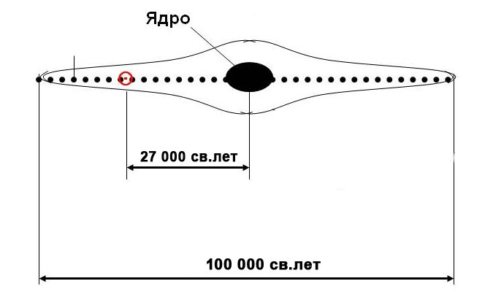

Найдем время одного оборота Солнца вокруг центра Галактики:
$T=\frac{2πR}{υ}=\frac{2⋅3\text{.}\text{14}⋅\text{27000}⋅\text{300000}{\text{км}}/с⋅1\text{год}}{\text{220}{\text{км}}/с}≈2\text{.}3⋅{\text{10}}^{8}\text{лет}=\text{230}\text{млн}\text{.}\text{лет}$ (3 балла)
Солнце сделало около 4.5 млрд лет/230 млн лет ≈ 20 оборотов (1 балл)
XXVI Всероссийская олимпиада школьников по астрономии 2018-2019 учебный год
XVI олимпиада по астрономии и космонавтике школьников города Калуги
I школьный этап 9 КЛАСС
I. Знакомство с конфигурацией созвездий
1. (6 баллов) Дракон и Малая Медведица
(1 балл) Созвездия в Калуге видны круглый год, т.к. являются околополярным и не заходят за горизонт.
(1 балл) Это Полярная звёзда (второе название - Киносура)
II. Калейдоскоп по астрономии и космонавтике.
2. (5 баллов) наблюдение яркой кометы
(3 балла) Созвездия Большой Медведицы, Северной Короны и Волопаса (см. рис.1)
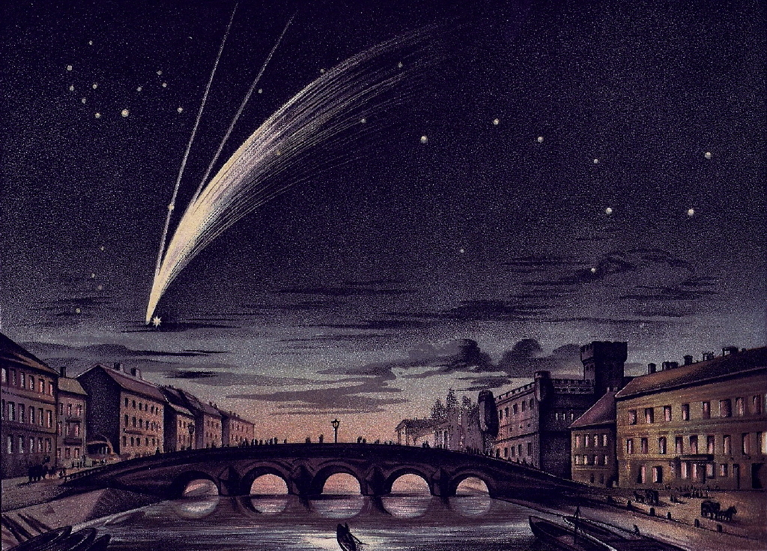
Марс
Земля
Рис.2а
Большая Медведица
Волопас
Северная корона
Рис.1

Марс
Земля
Рис.2б

3. Юпитер-2, Венера-4, Луна – 1, Марс – 5,8, Сатурн – 6,7 (за каждое верное сопоставление – по 1 баллу)
III. Решите задачи, поясняя решение рассуждениями (по 8 баллов за задачу).
4. «Полёт самолёта». Разница во времени между Москвой и и Хабаровском составляет 10-3=7 часов (2 балла). Значит, в момент вылета самолёта из Москвы в Хабаровске было уже 21 ч 15 мин +7 ч = 28 ч 15 мин, т.е. 4 ч 15 мин утра следующего дня (3 балла). Самолёт совершил посадку в 11 ч 50 мин, т.е. его полёт длился 11ч 50 мин - 4 ч 15 мин = 7 ч 35 мин (3 балла).
5. «Земля-Марс».Длительность прохождения сигнала зависит от взаимного расположения планет. Самое маленькое расстояние между Землёй и Марсом – в противостоянии Марса (рис.2а), свет преодолеет его за 750с-500с=250с≈4.2мин. (4 балла) Самое большое расстояние между планетами – в соединении (ри.2б), в этой конфигурации свету потребуется 500с+750с=1250с≈20.8мин. (4 балла) Получается, что в зависимости от взаимного расположения планет свет преодолевает расстояние между ними за время от 4.2 до 20.8 мин.
6. «Фотон». (XVII Санкт-Петербургская астрономическая олимпиада,2009, решение авторское)
Заметим, что после вылета с поверхности Солнца фотон движется со скоростью, равной скорости света в вакууме (и тратит на это 500 с). Из условия следует, что внутри Солнца расстояние, в 200 раз меньшее, фотон проходит за время, большее в 30 000 000 · 365 · 24 · 60 · 60 500 ≈ 2 000 000 000 000 раз (4 балла). В принципе, уже можно сказать, что средняя скорость перемещения фотона внутри Солнца равна одной четырехсоттриллионной скорости света в вакууме (2 балла). Если помнить, чему равна последняя (примерно 300 000 км/с), то можно сразу получить, что фотон перемещается от центра Солнца к поверхности со средней скоростью 0.0007 мм/с (2 балла). Если скорость света неизвестна, то её можно получить, зная расстояние от Земли до Солнца (150 млн. км) и время, в течение которого фотон летит от Солнца до Земли. Затем полученный результат можно использовать так, как описывалось выше.
Примечание: Столь низкая средняя скорость перемещения фотона из центра Солнца на поверхность связана с тем, что фотон движется не по прямой, постоянно поглощаясь и переизлучаясь по дороге. Можно показать, что в центральной части Солнца расстояние, которое среднему фотону удается проходить по прямой, оказывается меньше миллиметра (а радиус Солнца составляет около 700 тыс. км). В результате траектория фотона оказывается крайне запутанной, пройденный путь — очень большим, а средняя скорость перемещения — очень малой.
XXVI Всероссийская олимпиада школьников по астрономии 2018-2019 учебный год
XVI олимпиада по астрономии и космонавтике школьников города Калуги
I школьный этап
10 КЛАСС
I. Знакомство с конфигурацией созвездий
1. (2 балла) Рак
(по 2 балла за каждое созвездие) Справа-Близнецы, слева – Лев
(2 балла) Созвездия Рака, Близнецов и Льва видны в Калуге некоторую часть года, т.к. являются зодиакальными и через них проходит видимый путь Солнца по небу.
II. Ответьте на вопросы (каждый вопрос по 8 баллов).
2. (3 балла) наблюдение яркой кометы
(3 балла) Созвездия Большой Медведицы, Северной Короны и Волопаса (см. рис.1)
(2 балла) Наблюдатели должны смотреть на северо-запад. Две крайние звезды «ковша» Большой Медведицы указывают направление на Полярную звезду, т.е. на север. Справа у наблюдателя, смотрящего на север будет восток, слева – запад.
на Полярную звезду
Большая Медведица
Волопас
Северная корона
Рис.1

3. Значок посвящён запуску в СССР многоразового космического корабля «Буран» с ракето-носителем «Энергия». Свой первый и единственный космический полёт «Буран» совершил в беспилотном режиме 15 ноября 1988 года.
III. Решите задачи, поясняя решение рассуждениями (по 8 баллов за задачу).
Земля
Луна
Марс
Солнце
Рис.2
4. «Луна и Марс». Когда Луна находится в первой четверти, то угол между направлениями Земля-Луна и Земля-Солнце составляет 90°. По условию задачи, там же располагается и Марс (рис. 2). По теореме Пифагора получаем, что свету на преодоление расстояния от Земли до Марса потребуется $\sqrt{{\left(\text{750}с\right)}^{2}−{\left(\text{500}с\right)}^{2}}≈\text{560}с$.
5. «Второй космонавт».
При круговом движении по орбите на корабль действует сила F притяжения к Земле, сообщающая ему центростремительное ускорение a.
По II закону Ньютону $F=\text{ma}$ (1 балл), по закону всемирного тяготения $F=G\frac{m⋅M}{r^{2}}$(1 балл), центростремительное ускорение равно $a=\frac{υ^{2}}{r}=\frac{4π^{2}R}{T^{2}}$(2 балла),
где m – масса корабля, M – масса Земли, T – период обращения планеты вокруг звезды, r – радиус орбиты корабля, равный r = R+h, R - радиус Земли, h – высота орбиты, G – гравитационная постоянная.
Получаем $G\frac{m⋅M}{r^{2}}=\frac{4π^{2}r}{T^{2}}⋅m$(1 балл). Тогда период обращения корабля составит $T=\sqrt{\frac{4π^{2}r^{3}}{\text{GM}}}=2πr\sqrt{\frac{r}{\text{GM}}}$ (1 балл).
$T=2⋅3\text{.}\text{14}⋅(\text{6400000}+\text{200000})\sqrt{\frac{\text{6400000}+\text{200000}}{6\text{.}\text{67}⋅{\text{10}}^{−\text{11}}⋅6⋅{\text{10}}^{\text{24}}}}с≈\text{5323}с≈\text{88}\text{.}7\text{мин}$(1 балл).
Тогда число витков составило (1 сут 1 час 18 мин)/88.7 мин = 1518 мин/88.7 мин ≈ 17 оборотов (1 балл)
6. «Две звезды». Если звёзды имеют одинаковый угловой радиус, но первая звезда вдвое дальше, то и её линейный радиус должен быть вдвое больше (рис.3), это следует из подобия треугольников (2 балла). Плотность тела $ρ=\frac{m}{V}$(1 балл). Массы тел одинаковы, а объём пропорционалет кубу радиуса (2 балла). Получается, что объём первой звезды в 2³=8 раз больше (2 балла), а её плотность в 8 раз меньше, чем у второй звезды (1 балл).
90°
90°
α - угловой радиус звезды
α
Земля
звезда №1
звезда №2

XXVI Всероссийская олимпиада школьников по астрономии 2018-2019 учебный год
XVI олимпиада по астрономии и космонавтике школьников города Калуги
I школьный этап

11 КЛАСС
I. Знакомство с подвижной картой звездного неба
(4 балла) Максимальный блеск из приведённых дат пришелся на 11 сентября, в этот день комета была в созвездии Возничего.
(2 балла) Невооружённому глазу доступны звёзды ярче 6^{m}, комета была слабее, её блеск составлял 7,1^{m} и глазом её увидеть было нельзя. К тому же комета не является точечным объектом и указанная звёздная величина характеризует суммарную по всей площади кометы яркость.
(2 балла) В сентябре созвездие Возничего выше всего над горизонтом поднимается ближе к утру, около 6-7 часов), но в это время уже начинает светать, поэтому наилучшие время для наблюдения кометы в сентябре были в 2-4 часа утра.
II. Калейдоскоп по астрономии и космонавтике. Ответьте на вопросы (каждый вопрос по 8 баллов).
2. Южный Крест – это созвездие располагается в южном небесном полушарии, остальные созвездия принадлежат северному небесному полушарию.
3. Лучше строить на обратной стороне Луны. Луна будет экранировать искусственное радиоизлучение Земли, а в некоторых фазах и Солнца.
III. Решите задачи, поясняя решение рассуждениями (по 8 баллов за задачу).
4. «Наблюдение звёзд». 1миллиард = 1 000 000 000 = 100·100·100·100·10. Изменение потока света в 100 раз соответствует изменению на 5^{m} звёздных величин (2.512⁵ = 100) (2 балла), изменение потока света в 10 раз соответствует изменению на 2.5^{m} звёздной величины (2.512^{2.5} = 10) (2 балла). Получается, что изменение блеска в 1 миллиард раз соответствует изменению на 5^{m}+5^{m}+5^{m}+5^{m+}2.5^{m} = 22.5^{m} (2 балла). Глазу доступны звёзды 6^{m} (1 балл), тогда крупнейшим телескопам звёзды 6^{m}+22.5^{m} = 28.5^{m} (1 балл).
5. «Коричневый карлик». Ускорение свободного падения g у поверхности космического тела вычисляется по формуле $g=G\frac{M}{R^{2}}$(1 балл), где M – масса тела, R - радиус тела, G – гравитационная постоянная.
Из этой формулы найдём радиус коричневого карлика $R=\sqrt{\frac{\text{GM}}{g}}$(1 балл).
Учтём, что по условию g на поверхности коричневого карлика в 10 раз больше, чем на Земле, значит, составляет около 10·10 = 100 м/с² (1 балл).
Масса коричневого карлика в 20 раз больше массы Юпитера, а Юпитер больше Земли по массе в 318 раз (по таблице в условии), получаем, что масса коричневого карлика равна 6360 масс Земли (1 балл).
Радиус коричневого карлика составляет $R=\sqrt{\frac{6\text{.}\text{67}⋅{\text{10}}^{−\text{11}}⋅\text{6360}⋅6⋅{\text{10}}^{\text{24}}}{\text{100}}}м≈1\text{.}6⋅{\text{10}}^{8}м=\text{160}\text{тыс}\text{км}$(2 балла)
Плотность коричневого карлика $ρ=\frac{M}{V}=\frac{M}{\frac{4}{3}{πR}^{3}}=\frac{3M}{4{πR}^{3}}$(1 балл).
И равна $ρ=\frac{3⋅\text{6360}⋅6⋅{\text{10}}^{\text{24}}}{4⋅\text{314}⋅{\left(1\text{.}6⋅{\text{10}}^{8}\right)}^{3}}{\text{кг}}/{м^{3}}≈\text{2200}{\text{кг}}/{м^{3}}$(1 балл)

6. «Луна и телескоп». Измерив диаметр Луны и высоту человека на фотографии линейкой, определим, что человек меньше в 2.8 раза (3 балла). Следовательно его угловой размер человека составляет около 0.5°/2.8 = 0.18°(1 балл).
Под таким углом человек виден с расстояния в $L=\frac{H}{\text{tg}α}=\frac{1\text{.}8м}{\text{tg}0\text{.}\text{18}°}≈\text{573}м$(4 балла)



H
α
L
рис.1

В решениях курсивом выделена информация, упоминать которую школьникам не обязательно!
За арифметические ошибки снижать не более 2-х баллов.
Примечание: школьники могут воспользоваться утверждением, что тангенс малого угла равен самому углу, выраженному в радианах.

Источники информации:
- Астрономия. Задачник. 10-11 классы: учеб. пособие для общеобразоват. организаций : базовый уровень / О. С. Угольников. – М. : Просвещение, 2018. – 79 с. : ил. – (Сферы 1-11).
- Астрономия. Сборник задач и упражнений. 10-11 классы: учеб. пособие для общеобразоват. организаций / А. М. Татарников, О. С. Угольников, Е. Н. Фадеев. – 2-е изд. - М. : Просвещение, 2018. – 160 с.
- Куликовский П.Г. Справочник любителя астрономии/ Под. ред. В.Г. Сурдина. Изд. 6-е, испр. и доп. - М.: Книжный дом "ЛИБРОКОМ", 2009.- 704 с.
- http://school.astro.spbu.ru/ - Школьная астрономия Петербурга
- http://www.astronet.ru/db/msg/1391738 - астрономический календарь на 2018 г
- https://ru.wikipedia.org/wiki/C/1858_L1_(Донати)#/media/File:CometDonati.jpg – комета Донати

